404620 г. Ленинск
ул. им.Ленина, 241.
Электронная почта: ineko_07@mail.ru
Сайт школы: http://leninsksch1.narod.ru/

Муниципальное казенное образовательное учреждение
«Ленинская средняя общеобразовательная школа №1»
Ленинского района Волгоградской области

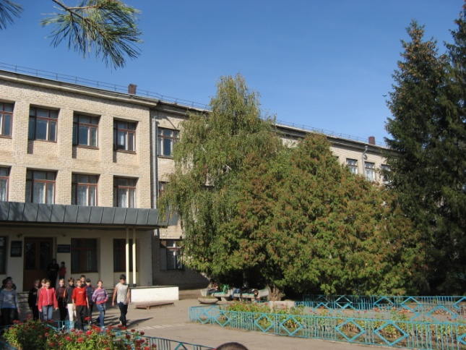

Районный семинар для директоров по теме:
«Использование образовательной робототехники для формирования метапредметных и личностных результатов обучающихся в условиях введения ФГОС»

Ленинск 2013
09.30 - 10.00 - встреча и регистрация участников семинара
1. Теоретическая часть(2-18)
10.00 – 10.10 Колесникова И.В. «Типы робототехнических комплексов, применяемых в образовании, как средство достижения целей ФГОС второго поколения»

2. Практическая часть(2-18)
10.10 – 10.20 Геровская Е.А. «Организация внеурочной деятельности учащихся начальной школы в рамках реализации ФГОС. Робототехника»

10.20 – 10.35 Крамаренко С.Г. «Возможности использования Lego - конструкторов на уроках физики и технологии для формирования метапредметных результатов обучающихся»
10.35 – 10.50 Башаев Д.А. «Использование робототехнического комплекса “ПервоРобот NXT” в исследовательской деятельности на уроках информатики для развития личностных результатов обучающихся»
10.50 – 11.10 Кружок Lego–конструирования. Демонстрация практической деятельности обучающимися.

11.10 - 11.30 Подведение итогов.

11.30 – Обед (1-8)

Приложения и литература:
- Сайт “Робототехника”. [Электронный ресурс] – Режим доступа: http://www.russianrobotics.ru/
- Официальный сайт LEGO Education. [Электронный ресурс] – Режим доступа: http://education.lego.com/
- Примеры проектов LEGO Education. [Электронный ресурс] – Режим доступа:
http://stefans-robots.net/en/wedo-cable-car.php/
http://stefans-robots.net/en/wedo-rocket.php/;
https://www.youtube.com/watch?v=3wvwO46qdsk/
https://www.youtube.com/watch?v=IOw2VW-xJFI/
- Федеральные государственные образовательные стандарты общего образования. [Электронный ресурс] – Режим доступа: тандарты http://standart.edu.ru/
- Лаборатория робототехники шк. 76 г.Екатеринбурга. [Электронный ресурс] – Режим доступа: http://school76.ru/?category=36&class=rubric_articles_groups&id=44/
- Сайт «Интеграл» Волгоградская региональная молодёжная общественная организация [Электронный ресурс] – Режим доступа: http://www.integral34.ru
- Дистанционное обучение
http://robot.uni-altai.ru/meropriyatiya/distancionnye-kursy
